Hinna pakkumise päring

Palun teie firma poolset pakkumist Puurkaevu rajamisele ja esmase veetrassi väljaehituseks.
Eraldi hinna palumisena soovin saada reovee ära juhtimist ja imbväljaku rajamise maksumust.
Objekt:
____ Rannametsa, 86016 Pärnu maakond.
Tunnus ______
Lähiaadress _________
Asustusüksus Rannametsa küla
Vald Häädemeeste vald
Maakond Pärnu maakond
Registreerimise aeg 05. juuni 1996. a.
Muudatuse registreerimise aeg 16. detsember 2021. a.
Sihtotstarve 1 Maatulundusmaa 100%
Sihtotstarve 2 -
Sihtotstarve 3 -
Pindala 16549 m²
Ruumikuju pindala 16549 m²
Haritav maa 7342 m²
Metsamaa 3617 m²
Õuemaa 5060 m²
Muu maa 530 m²
Registriosa 136806
Omandivorm Eraomand
Kinnituspiirkond / jaoskond Tartu Maakohtu kinnistusosakond
Moodustamise viis konverteeritud, aerofotogeodeetiline
Hinnatsoon
H0213004 100%
Viljakustsoon
V0213013 100%
Katastripidaja märked Pindala on ebatäpne (01.07.2018)
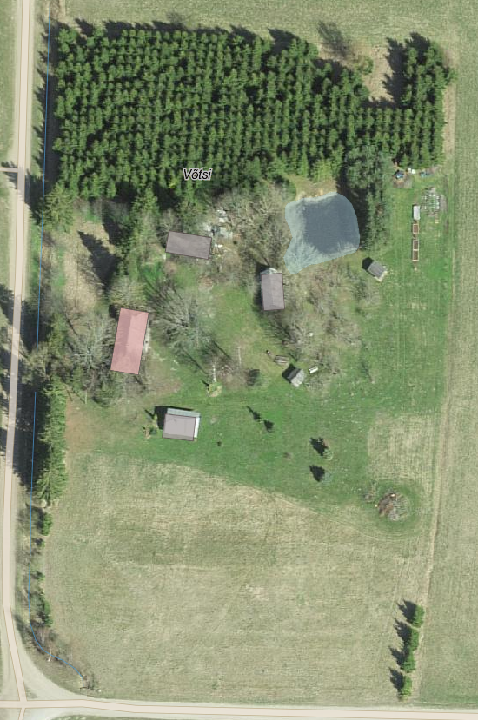
imbväljak
Veeühendust vajavad hooned
Objekti joonis

Teid ette tänades
P.L

